**Департамент освіти і науки Київської обласної державної адміністрації**

**Комунальний навчальний заклад Київської обласної ради**

**«Київський обласний інститут післядипломної освіти педагогічних кадрів»**

**Васильківський навчально-виховной комплекс**

**«Гімназія ЗОШ І-ІІІ ступенів №8» Василькіської міської ради**

**Київської області**

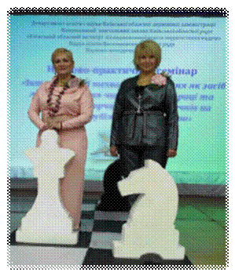

**Обласна педагогічна студія**

*для вчителів української мови та літератури, зарубіжної літератури*

**із теми «Розвиток та формування ключових компетентностей учнів у процесі навчання**

**української мови і літератури, зарубіжної літератури»**



***Керівники:***

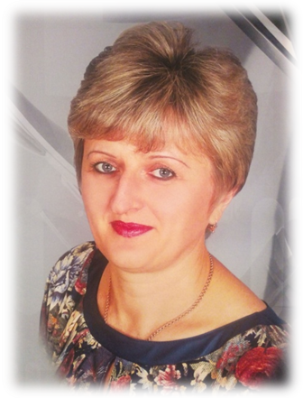

**Дабіжа Людмила Василівна,** вчитель української мови та літератури Васильківської ЗОШ І-ІІІ ступенів, вчитель вищої категорії

**Середа Людмила Петрівна,** вчитель російської мови та зарубіжної літератури Васильківської ЗОШ І-ІІІ ступенів №2, вчитель вищої категорії, старший вчитель

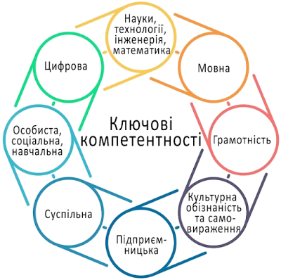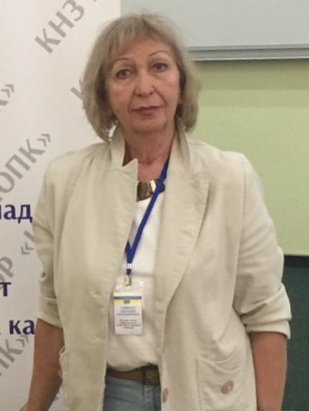

**Циганкова Олена Григорівна,** вчитель російської мови та зарубіжної літературиВасильківського навчально – виховного комплексу «Гімназія ЗОШ І-ІІІ ступенів №8», вчитель вищої категорії, учитель-методист

***Координатор:* Химера Наталія Володимирівна, викладач кафедри суспільно-гуманітарної освіти,**

**методист відділу української мови і літератури та зарубіжної літератури КНЗ КОР «КОІПОПК»**

**Етапи роботи педстудії**

**Набуття навичок розрізнення особливостей ключових компетентностей відповідно до Державного станддарту**

**Обмін досвідом**

**щодо розвитку компетентностей**

**Виконання практичних завдань, спрямованих на формування ключових компетентностей**

**на уроках української мови, української**

**та зарубіжної літератури**

**Осмислення й узагальнення практичних підходів учителя до реалізації компетентністно**

**орієнтованого навчання**

**Основні напрямки роботи на заняттях педагогічної студії**

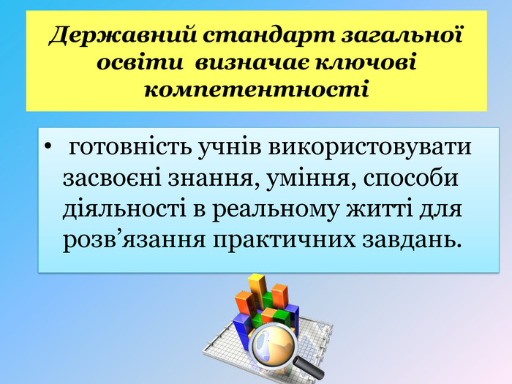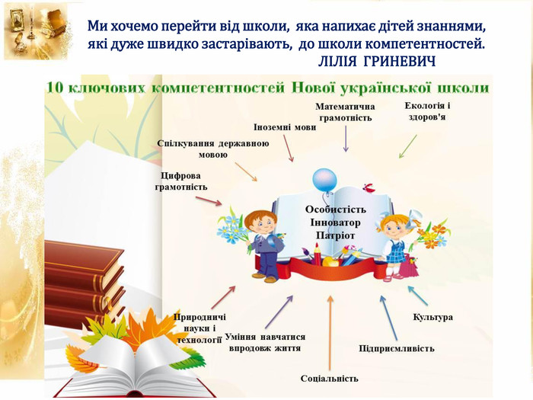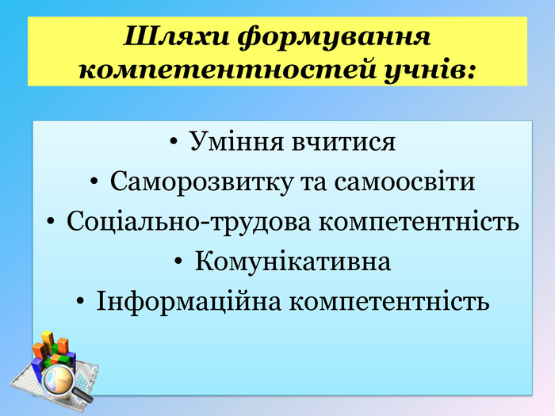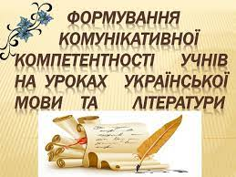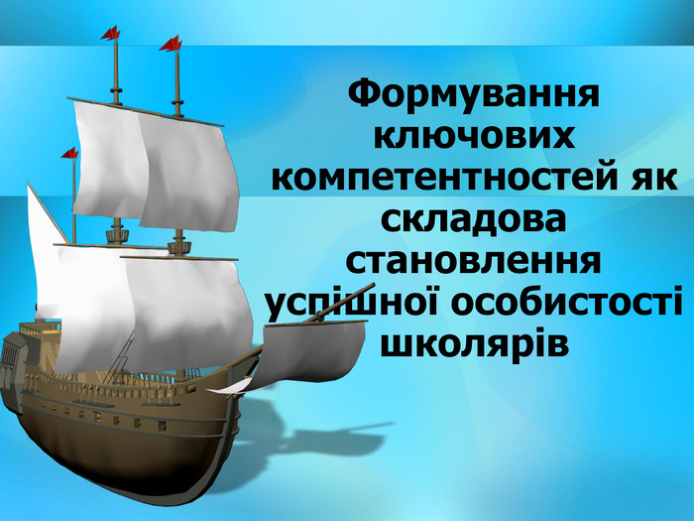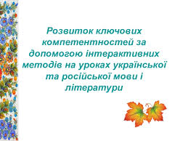

**Шановні учасники педагогічної студії!**

**Очікувані результати**

**Дослідити та визначити форми роботи, які допоможуть учителю розвивати і формувати ключові компетентнсті учнів на уроках української мови і літератури, зарубіжної літературита.**

**Обрати найпродуктивніші з них і скласти збірник спільних порад і прикладів із теми «Використання продуктивних форм і методів роботи задля розвитку кючових компетентностей учнів на уроках української мови і літератури, зарубіжної літератури»**

**29 листопада 2021 року для учителів української мови, української та зарубіжної літератур відбулось перше заняття обласної педагогічної студії із теми «Роль та формування ключових компетентностей учнів у процесі навчання української мови і літератури, зарубіжної літератури», який проводять Дабіжа Людмила Василівна, вчитель української мови і літератури Васильківської ЗОШ І-ІІІ ступенів №6, Середа Людмила Петрівна, учитель зарубіжної літератури Васильківської ЗОШ І_ІІІ ступенів №2 та Циганкова Олена Григорівна, учитель зарубіжної літератури Васильківського НВК «Гімназія-ЗОШ І_ІІІ ступенів №8» на базі Васильківського НВК «Гімназія-ЗОШ І-ІІІ ступенів №8».**

**Адреса проведення заходу: м. Васильків, військове містечко, Васильківський НВК «Гімназія-ЗОШ І-ІІІ ступенів №8».**

**У лютому 2022 року відбулось друге заняття, у травні – третє (заключне) заняття. Доїзд: з м. Київ від станції метро «Виставковий центр» (поруч зі входом у метро) маршрутним таксі №303 «Київ- Васильків» або №280 «Київ-Здорівка» до зупинки у Василькові «Військове містечко» («Ринок «Западинський»), запитати школу на території військового містечка;**

**із селища Калинівка з електрички – маршрутний автобус №1 «Калинівка-Васильків» до зупинки «Готель «Ярославна», перейти через дорогу і на будь-якому з маршрутних таксі №2, №3, №303 доїхати до зупинки «Військове містечко» (Ринок «Западинський»), перейти через дорогу, запитати школу №8 на території військового містечка;**

**з м. Біла Церква доїхати до зупинки «Будинок культури», перейти через дорогу, на будь-якому з маршрутних таксі №2,№3 чи №303 доїхати до зупинки «Військове містечко (Ринок «Западинський»), перейти через дорогу, запитати школу №8 на території військового містечка.**

**Контактні телефони: 098 125 3392 – Дабіжа Людмила Василі 066 200 3128 – Циганкова Олена Григорівна.**

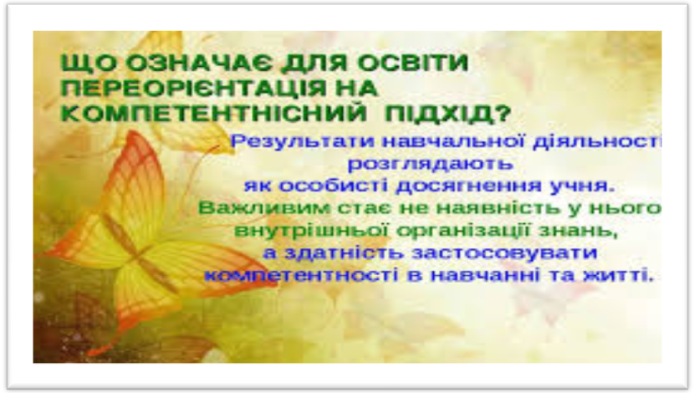

**Список**

**учасників обласної педагогічної студії**

*для вчителів української мови та літератури, зарубіжної літератури*

**із теми «Розвиток та формування ключових компетентностей учнів**

**у процесі навчання української мови і літератури, зарубіжної літератури»**

|  |  |  |  |  |  |  |  |  |  |
| --- | --- | --- | --- | --- | --- | --- | --- | --- | --- |
| **№** | **Район, громада** | | **ПІБ** | **Заклад освіти** | | **Посада** | **Відвідування** | | |
| **1зан.**  **29.11.**  **2021** | **2 зан.** | **3 зан.** |
|  | Білоцерківський район Ставищенська ОТГ | Погребешна  Інна  Вікторівна | | | Ставишенський НВК «Заклад загальної середньої освіти І-ІІІ ступенів-педагогічний ліцей» №1 Ставищенської селищної ради | Учитель зарубіжної літератури |  |  |  |
|  | Білоцерківський район Ставищенська ОТГ | Красножон  Лариса  Семенівна | | | Винарівський заклад загальної середньої освіти І-ІІ ступенів - заклад дошкільної освіти Ставищенської районної ради Білоцерківського району Київської області | Учитель  української мови та літератури, зарубіжної літератури |  |  |  |
|  | Білоцерківський район  Тетіївська ОТГ | Іскоростенська Тетяна Миколаївна | | | Комунальний заклад "Тетіївський навчально-виховний комплекс "Гімназія-загальноосвітня школа І-ІІІ ступенів" Тетіївської міської ради Київської області | Учитель української мови, української літератури, українознавства, заступник директора з виховної роботи |  |  |  |
|  | Білоцерківський район  Узинська міська об’єднана територіальна громада | Назарко  Віта  Вікторівна | | | Розаліївське навчально-виховне об'єднання "Загальноосвітня школа І - ІІІ ступенів - заклад дошкільної освіти " | Учитель  зарубіжної літератури, педагог організатор |  |  |  |
|  | Білоцерківський район Гребінківська ОТГ | Ткаченко  Лариса  Віталіївна | | | Гребінківська гімназія Гребінківської селищної ради | Учитель української мови і літератури |  |  |  |
|  | Бориспільський район Бориспільська ОТГ | Татарчук Валентина Михайлівна | | | Бориспільська загальноосвітня школа І - ІІІ ступенів № 6 | Учитель української мови та літератури, зарубіжної літератури |  |  |  |
|  | Бориспільський район Переяславська ОТГ | Легін  Юлія Вячеславівна | | | Переяславська ЗОШ І-ІІІ ступенів № 1 | Учитель  української мови і літератури |  |  |  |
|  | Бориспільський район  Гірська ОТГ | Кияшко  Оксана Миколаївна | | | Гірська загальноосвітня школа І-ІІІ ступенів Гірської сільської ради Бориспільського району Київської області | Педагог-організатор, учитель української літератури та мови, основ здоров’я |  |  |  |
|  | Бориспільський район  Гірська ОТГ | Іщенко  Альона  Геннадіївна | | | Гірська загальноосвітня школа І-ІІІ ступенів Гірської сільської ради Бориспільського району Київської області | Заступник директора з навчально-виховної роботи, учитель української мови та літератури |  |  |  |
|  | Бориспільський район  Гірська ОТГ | Бабій  Оксана  Михайлівна | | | Гірська загальноосвітня школа І-ІІІ ступенів Гірської сільської ради Бориспільського району Київської області | Учитель української та зарубіжної літератури |  |  |  |
|  | Бориспільський район  Гірська ОТГ | Шевченко  Леся  Вячеславівна | | | Гірська загальноосвітня школа І-ІІІ ступенів Гірської сільської ради Бориспільського району Київської області | Учитель української мови та літератури |  |  |  |
|  | Обухівський район Українська ОТГ | Рясна  Галина Миколаївна | | | Академічний ліцей №2 Української міської ради | учитель зарубіжної літератури |  |  |  |
|  | Обухівський район Маловільшанська ОТГ | Ідута  Тетяна  Петрівна | | | Маловільшанська гімназія | учитель  української мови і літератури, зарубіжної літератури |  |  |  |
|  | Обухівський район  Васильківська ОТГ | Шаранова  Наталія Миколаївна | | | Опорний заклад освіти “Васильківський академічний ліцей "Престиж" | Учитель української мови та літератури |  |  |  |
|  | Обухівський район  Васильківська ОТГ | Онуфрієвич Олександр Гаврилович | | | опорний заклад освіти “Васильківський академічний ліцей "Престиж | Учитель української мови та літератури, зарубіжної літератури |  |  |  |
|  | Обухівський район  Васильківська ОТГ | Іванова  Оксана  Степанівна | | | Васильківський академічний ліцей «Успіх» | Учитель української мови і літератури |  |  |  |
|  | Обухівський район  Васильківська ОТГ | Буртова  Тетяна  Василівна | | | Васильківська ЗОШ І- ІІІ ступенів #6 | Учитель української мови і літератури |  |  |  |
|  | Обухівський район  Васильківська  ОТГ | Скварчiнська  Людмила  Миколаївна | | | Василькiвський академiчний лiцей "Успiх" | Учитель украiнськоi  Мови i лiтератури |  |  |  |
|  | Обухівський район  Васильківська ОТГ | Мельниченко Світлана Михайлівна | | | Опорний заклад освіти “Васильківський академічний ліцей "Престиж | учитель української мови та літератури |  |  |  |
|  | Обухівський район  Васильківська ОТГ | Козак  Ольга  Анатоліївна | | | Васильківський академічний ліцей "Успіх" | учитель української мови і літератури |  |  |  |
|  | Обухівський район  Васильківська ОТГ | Іванова  Наталія Олександрівна | | | Васильківська загальноосвітня школа І-ІІІ ступенів #6 | учитель  української мови та літератури |  |  |  |
|  | Обухівський район  Васильківська ОТГ | Тростинський Віктор Анатолійович | | | Васильківська загальноосвітня школа І-ІІІ ступенів #6 | учитель  української мови та літератури, зарубіжної літератури |  |  |  |
|  | Обухівський район Васильківська ОТГ | Петрик  Антоніна Сергіївна | | | Васильківська ЗОШ І-ІІІ ступенів №7 Васильківської міської територіальної громади Київської області | учитель  зарубіжної літератури |  |  |  |
|  | Обухівський район  Васильківська ОТГ | Дзюба  Світлана Миколаївна | | | ОНЗ Васильківський НВК «ЗОШ І-ІІІ ступенів – ДНЗ» №4 | учитель української мови і літератури |  |  |  |
|  | Обухівський район  Васильківська ОТГ | Харабар  Таїсія  Григорівна | | | ОНЗ Васильківський НВК «ЗОШ І-ІІІ ступенів – ДНЗ» №4 | учитель української мови і літератури |  |  |  |
|  | Обухівський район  Васильківська ОТГ | Педченко  Вікторія Вікторівна | | | Великовільшанська філія ОНЗ Васильківського НВК «ЗОШ І-ІІІ ступенів – ДНЗ» №4 | учитель  зарубіжної літератури, української мови і літератури |  |  |  |
|  | Обухівський район  Васильківська ОТГ | Литвиненко Людмила  Анатоліївна | | | Васильківського навчально – виховного  комплексу «Гімназія ЗОШ І-ІІІ ступенів №8» | Учитель  української мови та літератури |  |  |  |
|  | Обухівський район  Васильківська ОТГ | Репета  Світлана Миколаївна | | | Васильківського навчально – виховного  комплексу «Гімназія ЗОШ І-ІІІ ступенів №8» | Учитель  української мови та літератури, зарубіжної літератури |  |  |  |
|  | Обухівський район  Васильківська ОТГ | Полюлях  Раїса  Федорівна | | | Васильківського навчально – виховного  комплексу «Гімназія ЗОШ І-ІІІ ступенів №8» | Учитель  української мови та літератури |  |  |  |
|  | Фастівський район Глевахівська ОТГ | Магдибор Людмила Миколаївна | | | Глевахівський ЗЗСО | учитель української мови та літератури |  |  |  |